Универсальная почвенная фреза – серия FPR-07
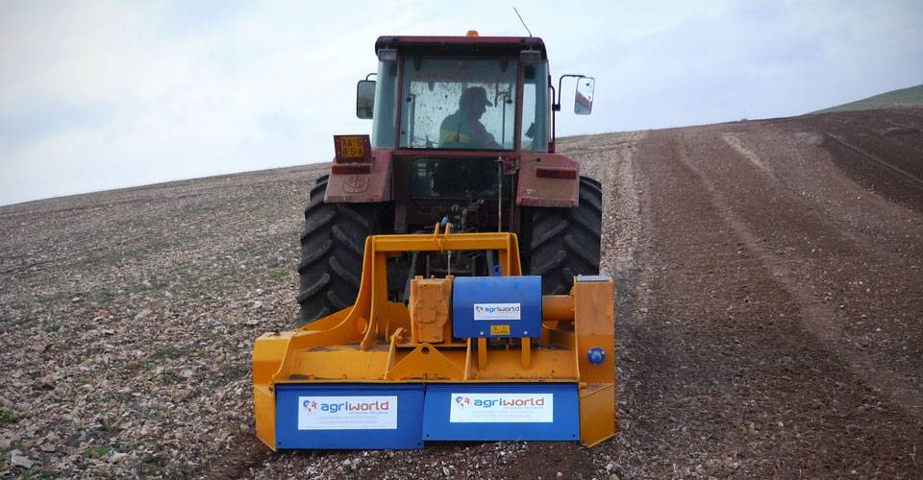

Технические характеристики:

Модели | FPR-70.07; FPR-90.07; FPR-115.07; FPR-135.07; FPR-160.07; FPR-180.07; FPR-200.07; FPR-220.07; FPR-250.07
Необходимая мощность, л.с. | 60-70; 60-80; 80-90; 80-100; 90-110; 110-130; 130-150; 150-170; 170-200;
рабочая ширина, мм | 700; 900; 1150; 1350; 1600; 1800; 2000; 2200; 2500
общая ширина, мм | 1150; 1360; 1570; 1780; 1990; 2200; 2500; 2740; 3000
рабочая глубина, мм | 70
ВОМ, об/мин | 540/750-750/1000
Вес, кг | 1000; 1150; 1300; 1450; 1900; 2400; 2600; 3000; 3200

